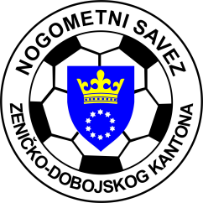
KANTONALNA LIGA NOGOMETNOG SAVEZA ZDK
SLUŽBENA LICA – I KOLO
27.08.2023. godine u 17,00 sati

NK “PROLETER”- FK “BORAC  Makljenovac  DELEGAT: Baručija Jasmin - Zenica | GL: Kristijan Jukić - Žepče  A1: Samir Sinanović - Tešanj  A2: Armin Mulabdić - Maglaj
NK “VAREŠ” - NK “NOVI ŠEHER  Vareš  DELEGAT: Memišević Semir - Breza | GL: Amar Hrustanović - Kakanj  A1: Armin Šehović - Visoko  A2: Almir Sezairi – Breza
NK “FORTUNA” - FK “LIJEŠEVA”  Zenica  DELEGAT: Mašić Esad - Kosova | GL: Hamza Kozlo - Kakanj  A1: Amel Starčević - Zavidovići  A2: Ferid Sačić - Kakanj
NK “ČELIČNI GRAD S.” - NK “NAPREDAK”  Zenica  DELEGAT: Smriko Omer - Zenica | GL: Ivan Martinović - Žepče  A1: Elman Čolak - Zenica  A2: Abdulah Jašarević - Zenica
NK “POBJEDA” - NK “ZMAJ”  Tešanjka  DELEGAT: Husanović Meris - Zavidovići | GL: Osmo Nuhanović - Tešanj  A1: Asif Durmić - Zenica  A2: Ajdin Topoljak - Zenica

Komisija za sudije i suđenje Komisija za takmičenje
Senad Huskanović s.r. Terzić Benjamin s.r.

